Die Speisekarte
Getränke | Preis
Tee | 20Ft/dl
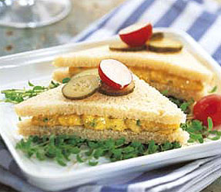  Orangensaft | 100Ft/2dl
Pfirsichsaft | 100Ft/2dl
Apfelsaft | 100Ft/2dl
Traubesaft | 100Ft/2dl
Kaffee + Zucker | 150Ft
Kaffee + Zucker + Schlagsahne | 200Ft

Milchprodukte | Preis
Milch | 50Ft/dl
Pudding | 100Ft
Joghurt | 85Ft
Milchreis | 110Ft

Belegtes Brötchen | Preis
Brötchen mit Salami und Gurke | 95Ft
Brötchen mit Käse | 80Ft
Brötchen mit Hackbraten und Gurke | 110Ft
Brötchen mit Schicken und Gurke | 95Ft
Kipfel mit Buttercreme | 55Ft

Süssigkeit | Preis
Schokolade | 80-150Ft
Zuckerl | 10-35Ft
Lutscher | 50Ft
Kaugummi | 30-120Ft

Obst | Preis
Apfel | 35Ft
Birne | 45Ft
Orange | 65Ft
Mandarine | 55Ft

